Спецификация требований пользователя
Изменения в функциональности по оформлению платежей в бюджет РФ в сервисе Faktura.ru
Оглавление
Общие положения 3
Термины, сокращения и определения 3
Назначение и цели выполняемой работы 3
Функциональные требования 3
Порядок настройки включения функциональности 3
Изменения в функциональности для ЮЛ 3
Изменение доступных значений бюджетных полей 3
Изменение требований к значению поля «Код/УИН» 4
ИНН и КПП получателя 4
Заполнение банка получателя 4
Проверки бюджетных счетов 5
Изменения в функциональности для ФЛ 6
Изменение доступных значений бюджетных полей 6
Изменение требований к значению поля «Код/УИН» 6
Заполнение банка получателя 6
Проверки бюджетных счетов 6

Общие положения

Термины, сокращения и определения

Сокращение /Термин | Определение
Единый казначейский счёт (ЕКС) | Аналог корреспондентского счета, аналитический учет по которому ведется в разрезе казначейских счетов. Федеральному казначейству будет присвоен аналог банковского идентификационного кода. На едином казначейском счете будут аккумулироваться как средства федерального бюджета, так и средства иных бюджетов бюджетной системы РФ
ИБ | Интернет-банк Faktura.ru

Назначение и цели выполняемой работы
С 1 января 2021 года вступают в силу:
- новый порядок казначейского обслуживания в территориальных органах Федерального казначейства в связи с изменениями, внесенными Федеральным законом от 27.12.2019 № 479-ФЗ в Бюджетный кодекс
- новые правила заполнения бюджетных реквизитов распоряжений о переводе средств в связи с изменениями, внесёнными Приказом Министерства финансов РФ от 14.09.2020 № 199н в Приказ Министерства финансов РФ от 12.11.2013 № 107н

Целью проекта является внесение в функциональность оформления платежей в бюджет РФ изменений, регламентированных новым законодательством.

Функциональные требования

Порядок настройки включения функциональности
Совокупность изменений, указанная в пунктах: «ЮЛ. Изменения доступных значений бюджетных полей», «ЮЛ. Изменение требований к значению поля «Код/УИН»», «ФЛ. Изменения доступных значений бюджетных полей», «ФЛ. Изменение требований к значению поля «Код/УИН» начнет действовать автоматически с 01.01.2021. В случае необходимости более позднего включения совокупности изменений необходимо оформить подписанный запрос от лица с ролью «Ответственный за настройки Банка» в Службу сопровождения Faktura.ru. В заявке необходимо указать необходимую дату начала действия изменений. В случае наличия запроса с указанием более поздней даты начала действия изменений, до даты начала действия будет действовать текущая версия функциональности.
Совокупность изменений, указанная в пунктах «ЮЛ. Проверки бюджетных счетов», «ФЛ. Проверки бюджетных счетов» начнет действовать автоматически с 01.01.2021. В случае необходимости возможности осуществления платежей по ранее действующим счетам или одновременной возможности осуществления платежей по ранее действующим и новым счетам, необходимо оформить подписанный запрос от лица с ролью «Ответственный за настройки Банка» в Службу сопровождения Faktura.ru. В заявке необходимо указать доступные для использования маски счетов и период их действия.

Изменения в функциональности для ЮЛ

Изменение доступных значений бюджетных полей
- Налоговый платёж:
Для данного вида платежей перестанут быть доступны статусы плательщика (поле 101) «19», «20» и «23»
- Таможенный платёж:
Для данного вида платежей:
- Перестанут быть доступны статусы плательщика (поле 101) «19» и «20»
- Будут изменены расшифровки статусов плательщика (поле 101) «06», «07», «16», «17», «23», «28» в соответствии с новым законодательством
- Существующий список доступных значений основания платежа (поле 106) будет заменён на следующий: БД, КВ, ПК, УВ, ИЛ, ПБ, ТГ, ТБ, ТД, ПВ, ИН, 00.
- Подсказки для номера документа (поле 108) будут приведены в соответствие с новым списком значений поля 106.
- Платёж в бюджет (прочее):
Для данного вида платежей будут изменены расшифровки статусов плательщика (поле 101) «08», «19», «20», «23», «24» в соответствии с новым законодательством.

Изменение требований к значению поля «Код/УИН»
- При указании счёта получателя, начинающегося на "03212", "03222", "03232", "03242", "03252", "03262" или "03272", можно будет указать не только 20 или 25 цифр, но и 4 цифры. В этом случае до 01.07.2021 указанное значение будет дополняться слева «0» до 20 знаков.
- При указании счёта получателя, начинающегося на "03212", "03222", "03232", "03242", "03252", "03262" или "03272", и кода/УИН, состоящего из 4 цифр, либо из 20 цифр, 1-16 из которых «0», не будет проверяться контрольный разряд.

ИНН и КПП получателя
Появится возможность указывать «0» в качестве ИНН и КПП получателя, если указан статус плательщика «27», и платёж не оформлен на счёт 03100… и ЕКС 40102…

Заполнение банка получателя
В поле для выбора банка получателя появится возможность указать не только банк, но и орган федерального казначейства.
Если у выбранного казначейства больше одного ЕКС, в списке для него будет доступно больше одной строки.
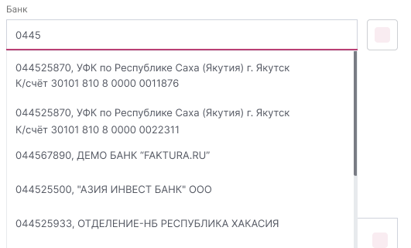
Рис. 1 – Выбор казначейства с несколькими ЕКС в Интернет-банке F.Business
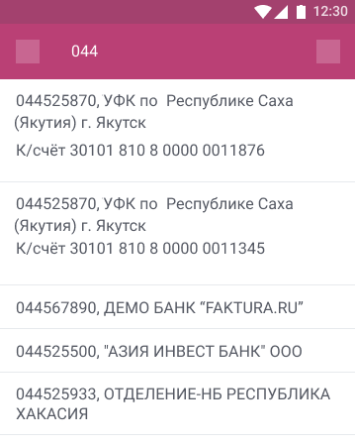
Рис. 2 – Выбор казначейства с несколькими ЕКС в мобильном приложении F.Business

При формировании документа в случае выбора казначейства банк плательщика будет формироваться следующим образом: Наименование обслуживающего подразделения Банка России // Наименование выбранного клиентом казначейства Город(Казначейства).

Проверки бюджетных счетов
После 01.01.2021 из списка счетов, на которые можно оформлять бюджетные платежи и нельзя небюджетные, будут удалены счета 40101, 40302, 40501 с «2» в четырнадцатом разряде, 40601 с «1» или «3» в четырнадцатом разряде, 40701 с «1» или «3» в четырнадцатом разряде. В случае указания в качестве счёта получателя бюджетного платежа одного из таких счетов клиенту будет отображена подсказка со ссылкой на таблицу соответствия старых и новых реквизитов: С 1 января 2021 действуют новые казначейские счета. Обновите реквизиты согласно информации на сайте Федерального казначейства.
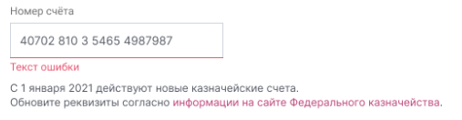
Рис. 3 – Отображение подсказки в Интернет-банке F.Business
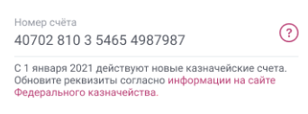
Рис. 4 – Отображение подсказки в мобильном приложении F.Business

После 01.01.2021 в список счетов, на которые можно оформлять бюджетные платежи и нельзя небюджетные, будут добавлены счета 03100, 03212, 03222, 03232, 03242, 03252, 03262, 03272, 03214, 03224, 03234, 03254. В случае указания в качестве счёта получателя бюджетного платежа одного из таких счетов будет выполняться проверка, что корреспондентский счёт начинается на 40102

Изменения в функциональности для ФЛ

Изменение доступных значений бюджетных полей
- Платеж в бюджет (налоговые и иные бюджетные платежи, за исключением таможенных)
Для данного вида платежей будут изменены расшифровки статусов плательщика (поле 101) «08», «19», «20», «23», «28» в соответствии с новым законодательством.
- Таможенный платеж
Для данного вида платежей:
- Будут актуализированы расшифровки статусов плательщика (поле 101) «16», «28» в соответствии с новым законодательством;
- Существующий список доступных значений основания платежа (поле 106) будет заменён на следующий: БД, КВ, ПК, УВ, ИЛ, ПБ, ТГ, ТБ, ТД, ПВ, ИН, 00, 0.
- Подсказки для номера документа (поле 108) будут приведены в соответствие с новым списком значений поля 106.

Изменение требований к значению поля «Код/УИН»
Реализация аналогична функциональности ЮЛ - Изменение требований к значению поля «Код/УИН».

Заполнение банка получателя
Реализация аналогична функциональности ЮЛ - Заполнение банка получателя.

Проверки бюджетных счетов
После 01.01.2021 из списка счетов, на которые можно оформлять бюджетные платежи и нельзя небюджетные, будут удалены счета 40101, 40302, 40501 с «2» в четырнадцатом разряде, 40601 с «1» или «3» в четырнадцатом разряде, 40701 с «1» или «3» в четырнадцатом разряде.
После 01.01.2021 в список счетов, на которые можно оформлять бюджетные платежи и нельзя небюджетные, будут добавлены счета 03100, 03212, 03222, 03232, 03242, 03252, 03262, 03272, 03214, 03224, 03234, 03254. В случае указания в качестве счёта получателя бюджетного платежа одного из таких счетов будет выполняться проверка, что корреспондентский счёт начинается на 40102.

